# Hoe weet je dat alle stoffen uit deeltjes zijn opgebouwd?

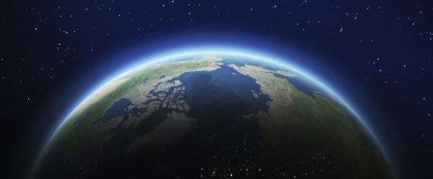

Hoe weet je dat alle stoffen uit deeltjes zijn opgebouwd? 1

Lucht 3

1: Hoe komt een geurstof bij je neus? 4

2: Hoe kan de ruimte die twee stoffen innemen “zomaar kleiner worden” als je twee stoffen mengt? 5

3: “Neemt lucht ruimte in?” 7

4: Neemt lucht altijd evenveel ruimte in? 8

5: Hoe kan het volume van lucht “zomaar groter worden” als het verwarmt? 9

Water en Faseovergangen 12

6: (METEN) Wat gebeurt er als water kookt? 12

7: (HOO) Waar blijft waterdamp als het condenseert? 14

8: (OND) Waar zit het ijs op aarde? 18

9: (MODEL) Wat gebeurt er met de temperatuur als een vloeistof verdampt? 20

10: (AANTOON) Kun je de statiefbodem optillen met een ijsklont? 23

Er zijn 3 typen vragen:

1. Invulvragen: Dan vul je de juiste woorden in
2. Keuze uit enkele mogelijkheden: Dan omcirkel je het juiste antwoord
3. Open vragen waar je vaak moet waarnemen of uitleggen

# Lucht

### Inleiding bij deeltjesmodel 1

De video’s gaan over het ‘deeltjesmodel”. Door veel proeven te doen is door de eeuwen heen het idee ontstaan dat alle stoffen om ons heen opgebouwd zijn uit hele kleine deeltjes. Deze deeltjes worden [“Moleculen”](https://nl.wikipedia.org/wiki/Molecuul#Oudheid) genoemd. Het **woord molecuul** is afgeleid van het Latijnse molecula ( = 'kleine massa').

De grote vraag is natuurlijk hoe men op dit idee is gekomen. Dat stoffen uit onzichtbaar kleine deeltjes zouden bestaan. Want één ding is duidelijk; “Zien doe je je ze niet.”

Wat we wel kunnen doen is een aantal proefjes voor doen. Het is natuurlijk nog leuker om ze zelf te doen, maar dan moet je wel de materialen hebben. Door dan logisch na te denken over deze proefjes leer je hoe natuurwetenschappelijk onderzoek in zijn werk gaat.

Allereerst moet je weten wat een model is. Je hebt vast wel eens een modelautootje gezien. Het lijkt op een echte auto, maar is toch anders. Daarom zeggen we: **“Een model is een vereenvoudigde voorstelling van de werkelijkheid.”**

1. Benoem 4 verschillen tussen een modelautootje en een echte auto:

. . . . . . . . . . . . . . . . . . . .

. . . . . . . . . . . . . . . . . . . .

. . . . . . . . . . . . . . . . . . . .

. . . . . . . . . . . . . . . . . . . .

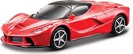

1. Leg uit hoe het komt dat je toch meteen aan een schaalmodel ziet welke auto het is:

. . . . . . . . . . . . . . . . . . . .

## 1: Hoe komt een geurstof bij je neus?

Bekijk video 1: beetje spiritus in een bakje.

Je ruikt de spiritus na een tijdje. Toch blijft het bakje met spiritus op zijn plaats staan.

1. Hoe komen de alcoholdeeltjes uit de spiritus (of een deo of parfum of patat-lucht) bij je neus?

. . . . . . . . . . . . . . . . . . . .

1. Zitten er naast de geurstofdeeltjes ook nog zuurstof in de lucht? Bedenk een proefje om dat te bewijzen. Tip: “Kun je nog blijven ademen?”:

. . . . . . . . . . . . . . . . . . . .

Hieronder zie je een tekening als ´model” van de geurdeeltjes die zich vanuit het bekertje verspreiden.

1. Leg uit aan de hand van dit plaatje waarom je de stof minder goed ruikt als je verder weg staat:

. . . . . . . . . . . . . . . . . . . .

**Conclusie:**

1. **Moleculen liggen ALTIJD/NOOIT stil.**

## 2: Hoe kan de ruimte die twee stoffen innemen “zomaar kleiner worden” als je twee stoffen mengt?

Bekijk de video 2A over het mengen van grote en kleine knikkers.

1. Wat is er met de totale ruimte (=het volume) gebeurd die de knikkers innemen?

. . . . . . . . . . . . . . . . . . . .

Je gaat nu kijken naar de video over proefje 2. In deze proef gaan we twee vloeistoffen (water en “alcohol-met-kleurtje”) mengen. Als stoffen niet uit deeltjes zouden bestaan moet een stof zoiets zijn als één geheel. Bekijk video 2B: <https://youtu.be/JL2cUT9ZDYA>

1. Waarom zien we de moleculen van water en alcohol niet?

. . . . . . . . . . . . . . . . . . . .

1. Bij het mengen van water en spiritus daalt het vloeistof niveau. Leg uit hoe dat kan? (Zie vraag 7)

. . . . . . . . . . . . . . . . . . . .

1. **Conclusie: Als stoffen uit losse deeltjes bestaan kan er WEL/GEEN ruimte tussen zitten.**
2. De totale hoeveelheid ruimte die water en spiritus innemen is na het mengen GROTER/KLEINER geworden (Omcirkel het goede antwoord)
3. Als je de waterdeeltjes zo goed mogelijk zou moeten tekenen op welk van onderstaande plaatjes zou het dan het meest lijken, het linkse of het rechtse plaatje? Leg uit:

. . . . . . . want . . . . . . . . . . . . .

B

A

Hieronder (links) zie je een modelvoorstelling van het water van proef 2 met daarboven de spiritus.

1. Teken nu in de rechtse figuur zo goed mogelijk de situatie nadat de vloeistoffen gemengd zijn.

Je kunt de deeltjes zelfs met de beste microscoop niet zien omdat ze zo klein zijn. Toch denken we dat die deeltjes wel bestaan want dan kunnen we er heel veel proefjes mee verklaren!

**Conclusie: Tussen de moleculen zit volkomen lege ruimte. (Dus geen lucht!)**

Proef 2C:

Doe nu zelf de proef ook en let heel goed op wat er gebeurt in de vloeistof. Behalve water en alcohol komt er na het mengen nog een stofje dat tevoorschijn.

1. Welke stof is dat? . . . . . . . . . . . . . . . . . . . .
2. Waar zat deze stof voor het mengen?

. . . . . . . . . . . . . . . . . . . .

1. Waarom denk je dat deze deeltjes er uit komen als je gaat mengen?

. . . . . . . . . . . . . . . . . . . .

Bedenk nu zelf een proefje waarin je iets met water doet zodat deze deeltjes net als bij het het mengen met alcohol ook uit het water komen. Stel het voor aan je docent. En doe het proefje als er tijd en gelegenheid voor is.

1. Probeer ook een verklaring te vinden waarom de belletjes ontstaan bij deze proef:

. . . . . . . . . . . . . . . . . . . .

* Open de volgende link en klik in de pagina die opent op de blauwe knop “bezoeken”.
* Open het gedownloade PDF bestand en beantwoordt de volgende vragen:

<https://www.google.nl/search?q=vissterfte+door+zuurstofgebrek&newwindow=1&sxsrf=APq-WBu8qnQYauCEkqQfUJNJ0R_bJ7Y_Hw:1649431372730&source=lnms&tbm=isch&sa=X&ved=2ahUKEwi57rXY4oT3AhUXtKQKHcUKBM0Q_AUoAXoECAEQAw&biw=1707&bih=781&dpr=0.8#imgrc=gjqccxhdOq49uM>

1. Benoem 3 oorzaken van zuurstof tekort:

. . . . . . . . . . . . . . . . . . . .

. . . . . . . . . . . . . . . . . . . .

. . . . . . . . . . . . . . . . . . . .

## 3: “Neemt lucht ruimte in?”

### Doen

bekijk video 3 onder de volgende link[**https://youtu.be/81w_RH0gKEo**](https://youtu.be/81w_RH0gKEo)

1. Is lucht ook een stof die uit deeltjes bestaat?

. . . . . . . . . . . . . . . . . . . .

1. Het papier in de buis werd niet nat, waarom niet?

. . . . . . . . . . . . . . . . . . . .

1. Leg uit dat de reageerbuis ook zonder papiertje niet leeg was:

. . . . . . . . . . . . . . . . . . . .

1. Dus lucht is iets dat ruimte inneemt.

. . . . . . . . . . . . . . . . . . . .

1. Kun je de lucht waarnemen?

. . . . . . . . . . . . . . . . . . . . . . . . .

### Doen

1. Sluit zowel je mond als je neus af met je handen. Kun je dit lang volhouden?

. . . . . . . . . . . . . . . . . . . . . . . . . .

We zijn zo gewend aan onze ademhaling dat we er geen erg in hebben hoe belangrijk hij is voor het leven.

1. Bespreek of je zelf iets kunt bedenken waardoor je de lucht kan aantonen. Dat wil zeggen bedenk een proef waarbij je de lucht kunt waarnemen met één van je zintuigen. Schrijf daartoe eerst alle 5 je zintuigen op:

. . . . . . . . . . . . . . . . . . . .

. . . . . . . . . . . . . . . . . . . .

. . . . . . . . . . . . . . . . . . . .

. . . . . . . . . . . . . . . . . . . .

. . . . . . . . . . . . . . . . . . .

### Doen

1. Beweeg je armen snel heen en weer. Wat merk je op?

. . . . . . . . . . . . . . . . . . . . . . . . . .

### Proef 3B nog toevoegen:

Kijk goed naar het proefje in de video. Vul nu de reageerbuis met lucht.

1. Waar blijft het water uit de reageerbuis?

. . . . . . . . . . . . . . . . . . . .

1. Probeer nu zelf eens te bedenken hoe de luchtdeeltjes het water uit de reageerbuis “drukken”:

. . . . . . . . . . . . . . . . . . . .

### Uitleg:

Ook al zien we de lucht niet toch weten we dat hij er is, want we kunnen hem voelen.

Je kon bij proef 3B ook het effect zien: De lucht drukte het water naar beneden.

## 4: Neemt lucht altijd evenveel ruimte in?

De stoffen die wij kennen kunnen in verschillende fases voorkomen: Vast, vloeibaar en gas. Hoe kun je de verschillende fases van de stoffen herkennen? Dat is een belangrijke vraag, want we zagen in module 1 vraag 16 dat kaarsvet er heel anders uit gaat zien als het smelt. (Streep het foute antwoord door)

1. Is het moeilijk om water van vorm te veranderen? JA/NEE
2. Is het moeilijk om de vorm van ijzer te veranderen? JA/NEE
3. Kun je water samenpersen? JA/NEE
4. Kun je lucht samenpersen? JA/NEE

### 

Video 4: Lucht in spuit

Lucht

Onderzoek de samenpersbaarheid van water en van lucht

* door de 10 mL spuit eerst met water te vullen
* en je duim er op te houden
* en kijken of je water samen kunt persen.
* Doe daarna hetzelfde met lucht.

1. Kun je de zuiger van de spuit indrukken als er 10 mL water in zit en geen lucht?

. . . . . . . . . . . . . . . . . . . . . . . . . .

1. Conclusie; water is WEL/NIET samendrukbaar.

. . . . . . . . . . . . . . . . . . . . . . . . . .

### Uitleg

Lucht is een gas. Een gas kun je samenpersen. Dus in een gas zit ruimte die nog opgevuld kan worden. In een vloeistof zit veel minder open ruimte.

## 5: Hoe kan het volume van lucht “zomaar groter worden” als je het verwarmt?

Bekijk de video 5: botsende kogeltjes. De kogeltjes botsen tegen het schijfje dat er boven hangt.

Vul de volgende zin aan:

1. Hoe harder de kogeltjes botsen, hoe . . . . . . . . . . . . . . . . . . . . het schijfje omhoog gaat.
2. Wat zou de temperatuur met de snelheid van botsende deeltjes doen?

. . . . . . . . . . . . . . . . . . . .

### Doen

Bekijk nu de video 5B: Lucht in reageerbuis met stopje en waterdruppel in rietje en doe het daarna zelf ook. Laat de buis ook weer afkoelen.

1. Let op de overeenkomst tussen de video over de botsende deeltjes en op wat er gebeurt met het water in het buisje als de lucht in de reageerbuis warmer wordt. Wat kun je hiervan leren?

. . . . . . . . . . . . . . . . . . . .

Proef 5C: Duw nu zelf de **afgesloten** spuit in.

1. Wat gebeurt er met de kracht die je moet uitoefenen op de spuit als hij verder wordt ingedrukt?

. . . . . . . . . . . . . . . . . . . .

1. Waarom kun je met dit proefje laten zien dat deeltjes wel moeten bewegen:

. . . . . . . . . . . . . . . . . . . .

1. Als je de spuit indrukt gaan de deeltjes dichter op elkaar zitten, maar ze blijven wel botsen. Wat gebeurt dan met het aantal botsingen?

. . . . . . . . . . . . . . . . . . . .

1. Leg uit hoe het komt dat je steeds harder moet drukken op de spuit

. . . . . . . . . . . . . . . . . . . .

1. **Wat gebeurt er met de druk van de lucht die lucht uit gaat oefenen als je de lucht samenperst?**

**. . . . . . . . . . . . . . . . . . . .**

1. Leg uit waarom we kunnen zeggen: “De lucht heeft arbeid verricht”. Leg uit met behulp van wat er staat na vraag 26:
2. Welke energiebron stelde de lucht in staat om de druppel op te tillen?
3. Zet ​​de reageerbuis nu in een glas koud water.
4. Schrijf op wat je waarneemt en verklaar:

1. Warme lucht ZET UIT/ KRIMPT
2. De dichtheid van warme lucht is KLEINER/GROTER dan die van koude lucht

Je hebt nu een serie proeven gedaan die er op wijzen dat stoffen uit deeltjes zijn opgebouwd. In de natuurwetenschap wordt een model steeds aannemelijker als meer proeven het model bevestigen.

Er komt nu een serie vragen om te kijken of je het begrepen hebt wat het betekent als stoffen uit deeltjes zijn opgebouwd. Kies steeds het beste antwoord:

1. Suiker lost op in water. Dat laat zien dat
   1. Suiker uit hele kleine deeltjes is opgebouwd
   2. Dat deeltjes bewegen
   3. Dat er ruimte tussen de deeltjes zit
2. Als je een luchtje op doet ruik je dat na een poosje in de hele kamer. Dat laat zien:
   1. Dat deeltjes heel klein zijn
   2. Dat deeltjes bewegen
   3. Dat deeltjes botsen
3. Dat je een dichte spuit vol lucht in kan drukken, laat dat zien dat:
   1. Deeltjes bewegen
   2. Dat er ruimte tussen deeltjes zit
   3. Dat de deeltjes heel klein zijn
4. Als je water en alcohol mengt houd je minder volume over dan de som van volumes die ze voor het mengen samen hadden. Dit laat zien:
   1. Dat deeltjes heel klein zijn en dat ze bewegen
   2. Dat er ruimte tussen de deeltjes zit en dat ze bewegen
   3. Dat de deeltjes botsen en dat ze heel klein zijn
5. Dat een waterdruppeltje in een rietje door de lucht omhoog wordt geduwd als de lucht in het buisje warmer wordt, laat zien dat:
   1. Deeltjes harder gaan botsen als de temperatuur stijgt en dat er meer ruimte tussen komt.
   2. Deeltjes bewegen en dat ze elkaar aantrekken
   3. Dat deeltjes elkaar minder aantrekken en harder gaan duwen.
6. Als je een afgesloten spuit met lucht er in samen drukt moet je steeds harder gaan duwen. Dat komt omdat:
   1. Er steeds meer deeltjes in de spuit komen
   2. De deeltjes steeds harder tegen de zuiger gaan botsen
   3. Er steeds meer deeltjes tegen de zuiger botsen

# Water en Faseovergangen

## 6: (METEN) Wat gebeurt er als water kookt?

### Vooraf

Dit hoofdstuk gaat over water, ijs en waterdamp. Iedereen heeft wel eens gezien dat water ook ijs kan worden. Namelijk als het bevriest. Ook kan water een gas worden, waterdamp. Dit noemen we “ “verdampen” als het langzaam gaat en koken als het snel gaat en het water 100o C is.

1. Geef een paar voorbeelden waarbij water verdampt terwijl de temperatuur nog lang geen 100 o C is.
2. Bijv. De was aan de waslijn
3. . . . . . . . . . . . . . . . .

1. . . . . . . . . . . . . . . . .
2. . . . . . . . . . . . . . . . .

Als je een stof verwarmt voer je steeds warmte toe. Daardoor zal de temperatuur gaan stijgen. Je gaat leren wat het verschil is tussen warmte en temperatuur. Wat we gaan onderzoeken is hoe dat gaat met water.

Maak nu de opstelling van hiernaast. Het hebt naast de doos een thermometer nodig

**55. Doen**

1. Maak de opstelling zoals in het plaatje met 5 mL water in het buisje.
2. Als alles klaar staat vul je de tweede rij, kolom 2 in van de tabel. (Licht gearceerde hokje)
3. Dan zet je een brandend kaarsje met de top van de vlam ongeveer 0,5 cm onder het reageerbuisje.

|  |  |
| --- | --- |
| Tijd in (min.) | Temp in o C |
| 0 | ………… |
| 0,5 |  |
| 1,0 |  |
| 1,5 |  |
| 2,0 |  |
| 2,5 |  |
| 3,0 |  |
| 3,5 |  |
| 4,0 |  |
| 4,5 |  |
| 5,0 |  |
| 5,5 |  |
| 6,0 |  |
| 6,5 |  |

1. Vul de tabel hieronder in en lees elke 0,5 min (=30 s) de temperatuur af
2. Maak hieronder een grafiek van de metingen

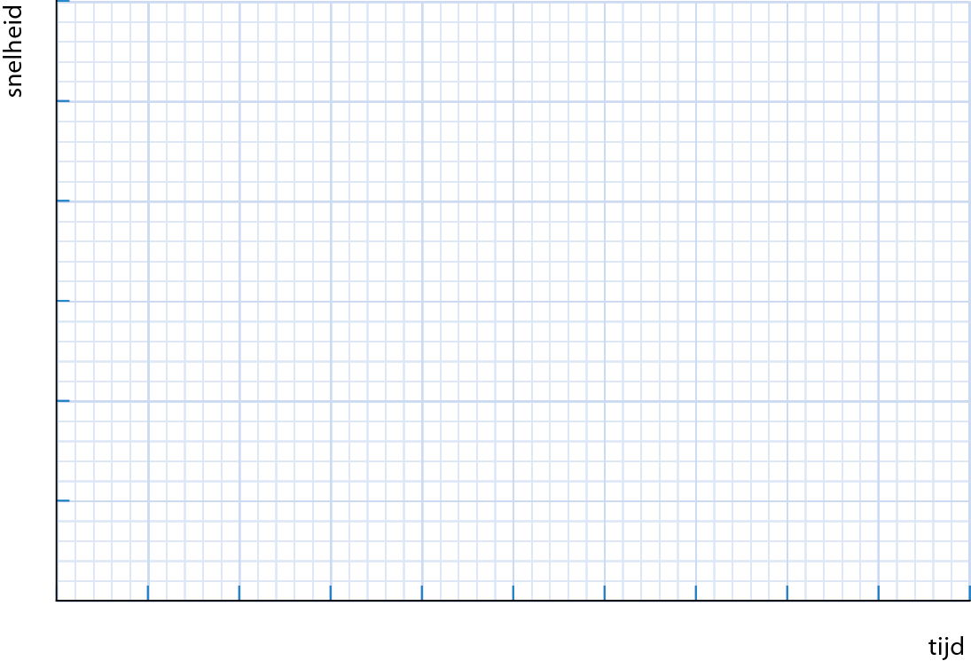

Temp. o C

Tijd (min)

1. Geef antwoord op de vraag: “Wat gebeurt er met de temperatuur van water als het kookt en je blijft warmte toevoeren?”

1. Leg met het resultaat van deze proef uit wat het verschil is tussen warmte en temperatuur:

## 7: (HOO) Waar blijft waterdamp als het condenseert?

### Inleiding:

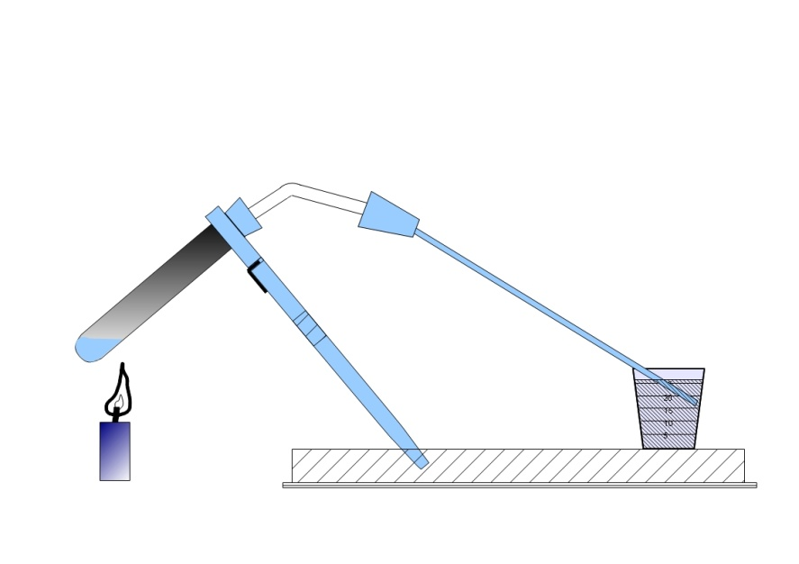We zagen we dat alle stoffen zijn opgebouwd uit deeltjes. Hoe hoger de temperatuur is hoe sneller ze bewegen. Als ze sneller bewegen oefenen ze meer druk uit om dat ze harder en vaker botsen.

Je kan het ook anders zeggen: “Met minder deeltjes kan dezelfde druk worden uitgeoefend.”

### Bekijk video 7 en het plaatje hiernaast:

### 

### Doen:

1. Doe 3mL water in de reageerbuis en maak bovenstaande opstelling: Zorg dat alles luchtdicht is. Maak de gaatjes in het stopje een beetje vochtig dan gaan de buisjes er makkelijker in.
2. charlarZorg dat het rietje zo diep mogelijk onder water in het inname bekertje uitmondt (Zie figuur).
3. Noteer al je waarnemingen in de tabel op de volgende bladzijde. Kijk daartoe eerst naar het plaatje op de volgende blz en bestudeer wat er zoal waar te nemen valt.
4. Zet de kaars pas onder de reageerbuis als je helemaal klaar bent. En zorg ervoor dat de kaars constant door blijft verwarmen totdat je punt 1t/m6 hebt gerangschikt. Je kunt de kaars wel vooraf aansteken.
5. Schuif nu je kaars onder de reageerbuis. De vlam mag de buis raken.
6. Zodra er echt geen belletjes meer in het bekertje komen terwijl het water kookt, kun je de kaars onder de buis uit schuiven. En punt 7 t/m 9 invullen.
7. Neem zo nauwkeurig mogelijk alles waar. (Want er is veel waar te nemen!) Hieronder staan 6 waarnemingen. Zet de nummers in goede volgorde van moment van waarnemen in de tabel hieronder (Alleen het nummer is voldoende)



Hele kleine belletjes in het water

Buisje wordt opeens heel heet

Er komen belletjes uit het rietje

Water gaat borrelen

In de reageerbuis ontstaan druppeltjes

Als water kookt komen er opeens stotend bellen uit

1

2

3

5

4

6

Zet de bovenstaande waarnemingen in de goede tijdvolgorde onder elkaar in de linker kolom.

|  |  |
| --- | --- |
| **Waarneming (58)** | **Verklaring (59)** |
|  |  |
|  |  |
|  |  |
|  |  |
|  |  |
|  |  |
| Schrijf nu precies op wat er gebeurde na het weghalen van het kaarsje | |
|  |  |
|  |  |
|  |  |

1. Geef nu de juiste verklaring in de rechter kolom. En controleer dit in een gesprek met je docent. En schrijf hieronder je leerpunten op

. . . . . . . . . . . . . . . .

. . . . . . . . . . . . . . . .

. . . . . . . . . . . . . . . .

1. **Verklaring met molecuulmodel:**

Er is een kracht die de moleculen van een vloeistof bij elkaar houdt. Die noemen we wel de cohesiekracht tussen de moleculen

1. In een gas zijn deze krachten STERKER/ ZWAKKER dan In een vaste stof.
2. Toen het koude water in de buis schoot was vlak daarvoor alle waterdamp in de reageerbuis al gecondenseerd tot één klein druppeltje. In de rest van de buis zat toen VACUUM/LUCHT
3. In een vloeistof is de kracht tussen de moleculen STERK/ GEMIDDELD/ ZWAK
4. Bedenk nu hoe je bij dit experiment de buis zo vol mogelijk zou kunnen krijgen. Geef daartoe eerst een schatting van hoe vol de buis zou kunnen worden.

TIPS:

* Zoek in je boek of op internet de dichtheid van lucht (die is ongeveer gelijk aan de dichtheid van water damp) op en de dichtheid van water en bedenk hoeveel ruimte de waterdamp nog inneemt na het condenseren.
* Dus als 1 mL water verdampt levert dat ongeveer . . . . . . . . . . . . . . . . mL waterdamp op. En omgekeerd.

Noteer wat je verwacht en hoe jullie experiment is verlopen:

. . . . . . . . . . . . . . . .

Hieronder staat een illustratie die de overeenkomst laat zien tussen wolkvorming en wat er in de reageerbuis gebeurde op het moment dat er geen belletjes uitkwamen maar toen de kaars er nog wel onder stond en water volop kookte.

1. 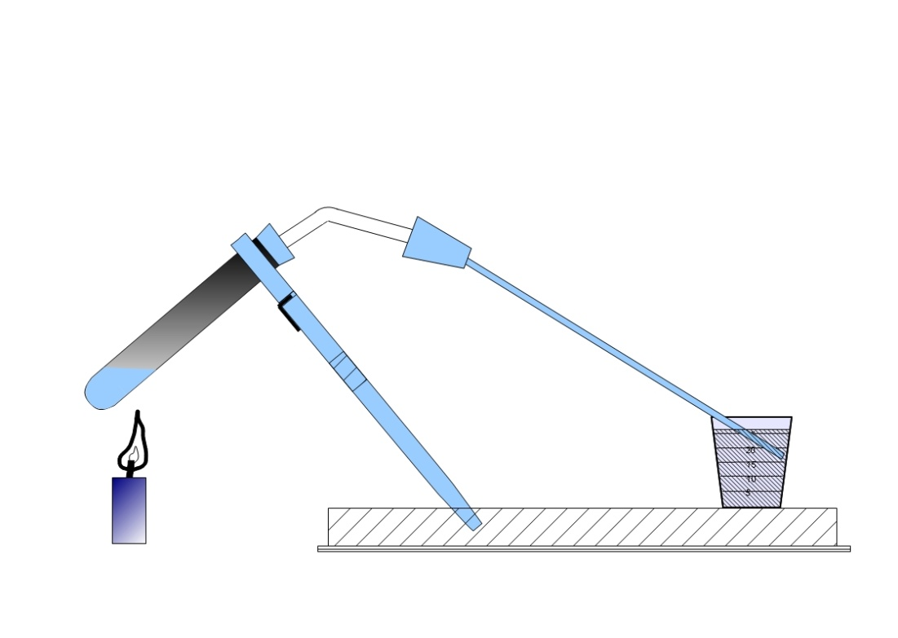Vul de woorden in die op de regels moeten komen om de overeenkomst tussen jouw proef en de wolken duidelijk te maken. Je mag volstaan met een letter a, b, and c:
   1. Koude delen van de reageerbuis
   2. Waterdruppels die in de reageerbuis ontstonden
   3. Kaars

Zon = _______ Wolken/Regen = ________

Oceaan = Water in de reageerbuis

Koude hoge berg = ________

#### Sun

## 8: (OND) Waar zit het ijs op aarde?

### Vooraf

Als water kouder wordt dan 0 oC wordt het ijs. Dus de vaste fase van het water is ijs. Als lucht opstijgt daalt de temperatuur van lucht ongeveer 0,65 oC per 100m.

Hieronder zie je twee plaatjes van wolken.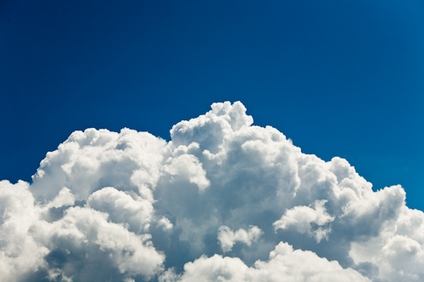

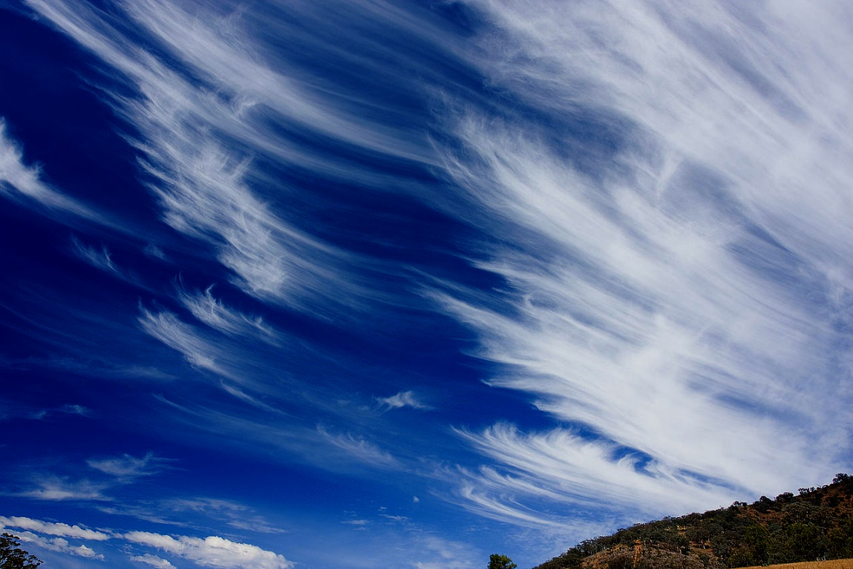

1. Welke wolken van de plaatjes hierboven bestaan uit waterdruppeltjes en welke uit ijskristallen? Leg uit waarom je dat denkt:
2. Noem 6 soorten neerslag:
   1. Regen
   2. Motregen
   3. . . . . . . . . . . . . . . . . . . . . .
   4. . . . . . . . . . . . . . . . . . . . . .
   5. . . . . . . . . . . . . . . . . . . . . .
   6. . . . . . . . . . . . . . . . . . . . . .

IJs is een beetje bijzondere vaste stof omdat de dichtheid van ijs kleiner is (0,90 kg/L) dan van de vloeistof water (1,0 kg/L). Slechts zeer weinig stoffen hebben deze eigenschap. Alleen ijs en ijzer.

Omdat ijs een lagere dichtheid heeft dan water, drijft ijs op het water. We zijn daaraan gewend, maar de vaste toestand van andere stoffen zinken in hun vloeistof. Bijvoorbeeld de vaste was van een kaars zinkt in de gesmolten was.

Zet vooraf een bekertje met ongeveer 20 mL water in de vriezer. En zet het aan het begin van de les neer zoals op de foto.

1. Voorspel wat er zal gebeuren als het ijs smelt in het water in het bekertje op de foto hiernaast. Leg uit hoe je dit met een proefje zou kunnen controleren?
2. Conclusie het waterpeil STIJGT / STIJGT NIET als het ijsblokje smelt.

IJs is vooral interessant omdat bij de polen van onze planeet enorme hoeveelheden ijs voorkomen. Voor een flink deel drijvend op het water.

1. Leg uit of het waterpeil in de oceanen kan stijgen door het smelten van het drijfijs op de polen?

## 9: (MODEL) Wat gebeurt er met de temperatuur als een vloeistof verdampt?

### Vooraf

Als je gezwommen hebt en je stapt uit het water voelt dat kouder aan wanneer het waait. Hieronder staan twee vragen die je moet kunnen beantwoorden nadat je de experimenten hebt uitgevoerd. Uiteraard mag je er alvast over na denken.

1. Waarom voelt het kouder aan als je nat bent?
2. Waarom voelt het nog kouder aan als het waait?

### Materialen

* Water (+ spuitje)
* Alcohol
* Arduino meetsysteem of Coach met temperatuursensor of thermometer

### Doen

1. Smeer een druppel water uit over je onderarm en controleer of dat inderdaad kouder aanvoelt.
2. Doe nu hetzelfde voor een druppel alcohol.
3. Noteer je waarnemingen en zeg daarbij in ieder geval iets over de snelheid waarmee beide stoffen verdampen en over hoe koud het aanvoelt.

Herhaal nu de proef, maar blaas nu over de vochtige plek.

1. Noteer opnieuw wat je waarneemt:

### Materialen

* Water + spuitje
* Spiritus
* Thermometer
* Plukje watten en een koperdraadje

### Doen (Demo)

1. Wikkel het plukje watten om de thermometer en maak het vast door het koperdraadje er omheen te wikkelen. Doe er nog geen water op! Wacht even tot de temperatuur een constante waarde bereikt heeft. En maak dan de watten nat.
2. Noteer je waarnemingen.

1. 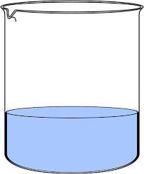Hieronder zie je twee bekerglazen met water. Eén staat boven een brander en één staat af te koelen.



Warmte

Warmte

Warmte

Leg uit welk bekerglas er staat af te koelen.

Leg uit wat er in beide bekerglazen met de temperatuur gebeurt.

1. Vul in: Om de . . . . . . . . . . . . . . . . . . van een stof te laten stijgen moet er . . . . . . . . . . . . . . toegevoerd worden.
2. Waarom koelt een vloeistof af als hij verdampt? Wie geeft het beste antwoord? Maak een keuze en ligt toe waarom je deze persoon gelijk geeft.

Een vloeistof is altijd kouder dan een vaste stof omdat de moleculen minder snel bewegen. En minder snel bewegende moleculen betekent een lagere temperatuur.

C:\Documents and Settings\A. Moerdijk\Local Settings\Temporary Internet Files\Content.IE5\998VYQ8A\MC900323381[1].wmf

C:\Documents and Settings\A. Moerdijk\Local Settings\Temporary Internet Files\Content.IE5\998VYQ8A\MC900437571[1].wmf

Bij verdampen gaan de snelste moleculen uit de vloeistof en de langzamere blijven over. Dus daalt de temperatuur

C:\Documents and Settings\A. Moerdijk\Local Settings\Temporary Internet Files\Content.IE5\RQWOE7FI\MC900440424[1].wmf

Je arm heeft een hogere temperatuur dan de vloeistof dus is het logisch dat de vloeistof koud aanvoelt.

## 10: (AANTOON) Kun je de statiefbodem optillen met een ijsklont?

### Vooraf

Bekijk video 10

### Materialen:

* 1. Ijsblokje
  2. Statiefvoet
  3. Tafelzout

### Doen:

1. Leg een ijsblokje op het deksel
2. Strooi tafelzout boven op ijsblok. **Zorg dat er geen zout** op het deksel valt.
3. Wanneer je ziet dat het ijs smelt waar je het zout hebt gegooid, zul je (na ongeveer 5 minuten) merken dat de ijsklont (aan de onderkant) vast vriest aan het deksel, probeer het deksel met het ijsblokje mee omhoog te tillen.
4. Schrijf je waarnemingen zo goed mogelijk op. Tips:

* Kijk goed naar welke stof er tussen het ijsblokje en de statiefvet zit.
* Welke fase heeft die stof?

1. Hieronder zie je een plaatje van het ijsklontje op het moment dat het zout al enige tijd op het klontje ligt.

. . . . . . . . .

. . . . . . . . .

. . . . . . . . .

Op drie plaatsen wordt de temperatuur gemten. Zet de juiste temperatuur op de juiste plaats:

A: -8,5 o C ,

B: 1 o C

C: -1 o C

1. Leg uit met het molecuulmodel hoe het ijsklontje zo vast aan de statiefvoet kan gaan zitten: Tips:

* In welke fase van een stof trekken de moleculen elkaar het hardst aan?
* Weet je nog hoe lijm werkt? (zie pag. 6 van “Balans”)

### Toelichting:

Als je zout op ijs gooit gaat het ijs smelten. Ook al is de temperatuur van het ijs onder het vriespunt. Het ijs is eerst ongeveer 0 o C maar om te kunnen smelten is warmte nodig. Deze warmte onttrekt het smeltende zoute ijswater aan de omgeving (Het ijsklontje dus).  
De bovenkant van de ijsklont krijgt dan de temperatuur van pekelwater van ongeveer -8 o C . Na een poosje krijgt ook de onderkant van het ijsklontje een temperatuur die onder 0 o C is en dan bevriest het water daar. Want daar zit nog geen zout in en zuiver water bevriest dus gewoon bij 0 o C .

Dit zijn de wonderen van de aard en gedrag van materie. Alle objecten hebben de capaciteit om warmte op te nemen of af te staan. Net als ijs en water. Wanneer een stof van fase verandert, is er altijd een verlies of een winst van energie.

1. Wanneer je water kookt is er een toevoer van TEMPERATUUR / ENERGIE maar de temperatuur / ENERGIE is constant.

In de winter zou het voorraadvaatje van de ruitensproeier in de auto kapot kunnen vriezen. Om dat te voor komen doet men er ’s winters een andere vloeistof in.

1. Leg uit of het smeltpunt van de wintervloeistof lager of hoger dan dat van de zomervloeistof?

Als je in de winter gaat spuiten met deze vloeistof ontstaat er op de autoruit een mengsel van ijs en ruitensproeiervloeistof, waardoor het ijs smelt.

1. Leg uit of het smeltpunt van het mengsel ijs/ruitensproeiervloeistof lager of hoger dan 0 °C?